10 января 2017 года в филиале МАОУ «Киёвская СОШ» МАОУ «Карабашская СОШ» прошло очередное межокружное методическое объединение учителей математики по теме «Развитие пространственного воображения в ходе решения стереометрических задач». Данная тема является приоритетной в развитии математического образования.

В ходе встречи поделилась своим опытом работы Кадырова АН учитель математики МАОУ «Яровская СОШ». Познакомила с методами формирования пространственного воображения и отметила, что данную работу надо начинать с учащимися 5-6 класса. Показала несколько задач на развитие пространственного воображения | 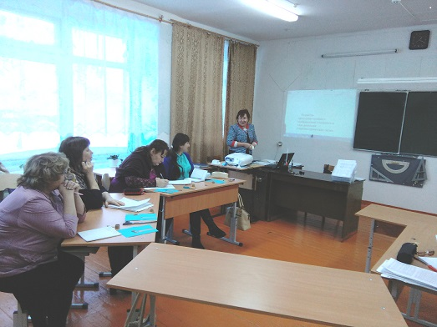
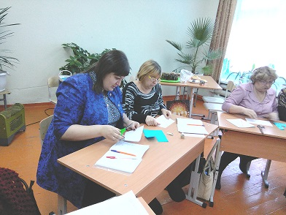 | Задачи, которые следует использовать для формирования у школьников пространственных представлений, должны быть двух типов:  а) задания на создание пространственных образов;  б) задания на оперирование пространственными образами
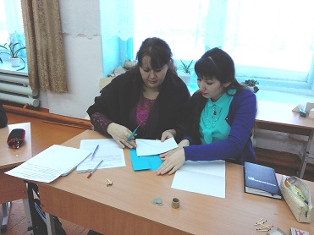
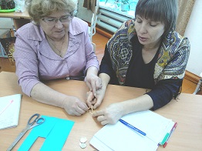

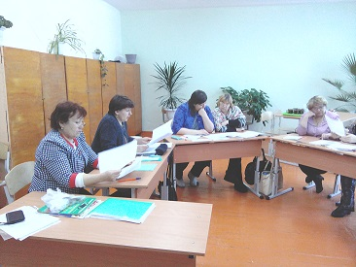

Затем Веренич Н. В., учитель МАОУ «Карабашская СОШ», провела анализ выполнения олимпиадных задач по математике муниципального уровня. Предложила алгоритм «Как добиться победы в олимпиаде по математике».

В конце заседания рассмотрен вопрос о типичных ошибках, допущенных в АКР, на что обратить внимания и как не допускать данные ошибки.
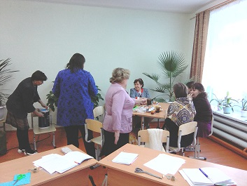

За чашкой чая обсудили проведения недели по математике и информатике, которая начинается с 16 января.

Руководитель МО Шингарева В.С.

